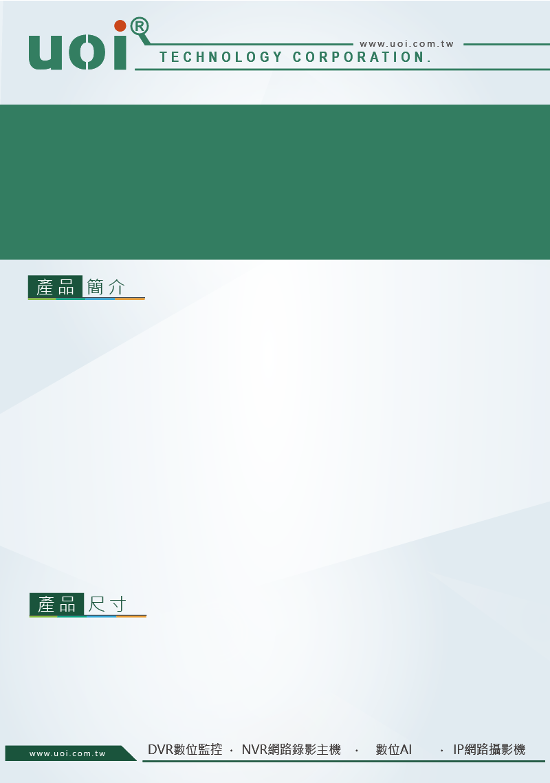

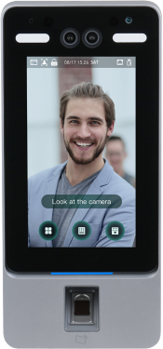
7吋人臉辨識門禁考勤機
型號: ASI7214Y

7吋LCD觸控螢幕，解析度1024(H)ｘ600(V)
可輸入人臉照片，指紋，卡片和密碼
支援人臉，卡片（Mifare），密碼組合；支援時段解鎖
人臉檢測框；先辨識出現的人臉中最大的人臉；可以在網頁上配置人臉大小
人臉辨識距離0.3 m～2 m，身高範圍為1.1ｍ至2.4ｍ
人臉驗證準確度> 99％；人臉識別速度<=0.5s%；錯誤辨識率<0.1％
可以識別人臉輪廓；可以調整人臉識別角度，範圍為0°~ 90°
支援30,000個用戶，30,000張卡，30,000個密碼和50個管理者
支援活體偵測(辨識是否為真人)
支援脅迫警報、篡改警報、入侵警報、門位超時警報、非法卡超時警報
有六個用戶等級：一般用戶，巡邏用戶，黑名單用戶，VIP用戶，訪客和禁止用戶
考勤記錄可以上傳到管理平台

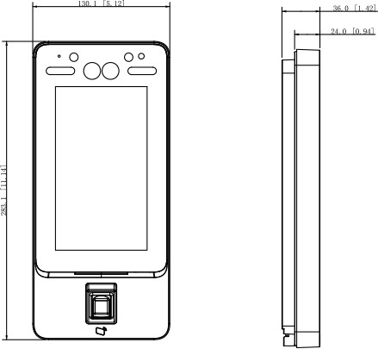

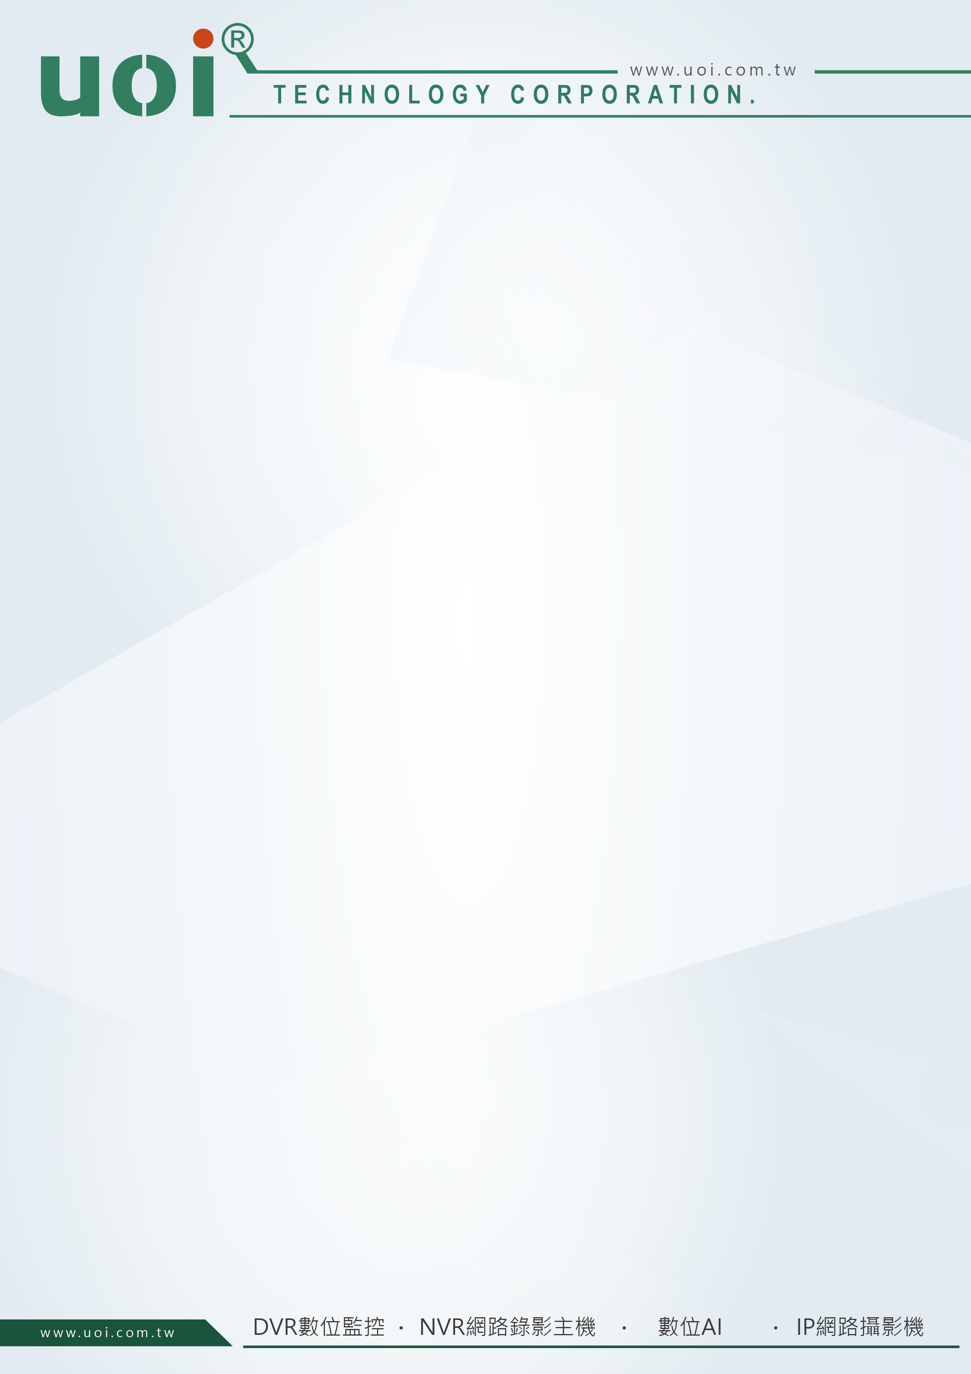

型號 | ASI7214Y
介面 | 7吋觸控面板
通信方式 | TCP / IP，Wi-Fi
液晶顯示屏 | 7吋，350 cd /m²
螢幕解析度 | 1024（H）×600（V）
鏡頭 | 2 MP雙鏡頭
寬動態 | 支援
白光補償 | 可調整白光
 | 接口
RS-485 | 1組
警報 | 2輸入，２輸出
進出控制 | 門鎖×1，門感測器×1，開門按鈕×1
防拆開關 | １組
網路接口 | １組
USB | １組
韋根協議 | 26，34，66
 | 警報參數
篡改警報 | 支援
脅迫警報 | 支援
門位超時警報 | 支援
非法入侵 | 支援
非法卡超時警報 | 支援
 | 用戶參數
使用者參數 | 支援
脅迫卡(用戶) | 支援
巡邏卡(用戶) | 支援
VIP卡(用戶) | 支援
來賓卡(用戶) | 支援
禁用卡(用戶) | 支援
黑白名單設定 | 支援
解鎖模式 | 人臉識別，密碼，指紋，卡片及組合
讀卡器類型 | Mifare
讀卡距離 | 1cm ~5cm
人體高度 | 1.1m ~2.4m
人臉識別配置 | 支援
人臉識別距離 | 0.3 m ~2 m

人臉識別準確度 | ＞99%
人臉識別速度 | <=0.5s / 臉
人臉照片數量 | 5000張
指紋數量 | 5000個
脅迫卡 | 支援
脅迫密碼 | 支援
告示顯示 | 可以顯示告示
網路更新 | 線上更新
OSDP 防護 | 支援
排程列表 | 128
假期列表 | 128
外接讀頭 | 1路韋根，1路RS485
活體影像偵測 | 支援
遠端驗證 | 支援
多重驗證 | 支援
防潛返 | 支援
首卡解鎖 | 支援
警報聯動 | 支援
系統參數配置 | 支援
額定功率 | 12V DC
額定電流 | 2A
 | 一般
安裝方式/環境 | 壁掛式，室內
尺寸 | 283 mm × 130 mm × 35 mm
工作環境 | 溫度–10°C ～55°C，濕度5% RH～95% RH
電源消耗 | 15 W
總重量 | 1.5 kg
※型錄規格若與實機不符,以實機為準.
※本公司保留修改此規格之權利，修改後不另行通知，實際內容請隨時來電洽詢.

